Cursul 8: Electrocinetică. Curentul electric și densitatea de curent

Recapitulare: de la sarcini în repaus la sarcini în mișcare
Cursurile 1-7 au studiat electrostatica: sarcini electrice imobile, aflate în repaus sau, pentru conductori, la echilibru electrostatic. Reținem, întâi, cele patru relații fundamentale ale câmpului electrostatic în vid, valabile pentru orice distribuție statică de sarcină:
F&=Q EΓ​E⋅dr&=0 ⇔ rotE=0E&=−gradVΣ​E⋅n dS&=Qintε0 ⇔ divE=ρε0
adică, în ordine: forța Coulomb exercitată asupra unei sarcini $Q$; caracterul conservativ și irotațional al câmpului electrostatic; legătura dintre câmp și potențial; și legea lui Gauss, în formă integrală și în formă locală. Din a treia relație rezultă și diferența de potențial ca circulație a câmpului, $V_{A}−V_{B}=\int_{A}^{B}{\vec{E}}⋅d\vec{r}$, linia de câmp fiind orientată mereu dinspre potențialul mai mare spre cel mai mic.
Pentru un conductor la echilibru electrostatic, aceste relații impun un tablou complet, stabilit în Cursurile 4-5: sarcina electrică se așază exclusiv pe suprafață, câmpul este nul în interior ($\vec{E}=0$), potențialul este constant pe tot conductorul, în interior și la suprafață ($V=\text{const}$), iar imediat lângă suprafață câmpul este perpendicular pe ea, cu modulul $E=\frac{σ}{ε_{0}}$, proporțional cu densitatea superficială de sarcină $σ$.
Cursurile 6 și 7 au extins acest tablou la sistemul format din doi conductori cu sarcini egale și de semn opus - condensatorul -, caracterizat prin capacitatea $C=\frac{Q}{V_{A}−V_{B}}$ (Cursul 6), și au calculat energia înmagazinată la încărcarea lui, sub cele trei forme echivalente stabilite în Cursul 7:
$$W_{\text{el}}=\frac{Q U_{AB}}{2}=\frac{C U_{AB}^{2}}{2}=\frac{Q^{2}}{2C}.$$
Toate aceste rezultate - ale electrostaticii sarcinilor libere și ale condensatorului deopotrivă - au un lucru esențial în comun: descriu sarcini aflate în repaus. Cursul de față rupe tocmai această ipoteză: ce se întâmplă atunci când sarcinile electrice părăsesc repausul și încep să curgă?

Electrocinetica. Curentul electric
Fie un domeniu $D$ din spațiu în care, la momentul $t$, se află sarcina totală $Q(t)$, distribuită continuu. Pe un element de volum $dV$ din jurul unui punct $\vec{r}∈D$, sarcina elementară este:
$$dQ=ρ(\vec{r},t) dV,$$
unde $ρ$ este densitatea volumică de sarcină (Cursul 4), măsurată în $C/m^{3}$ - de data aceasta, însă, o funcție care depinde explicit și de timp, pentru că sarcina din $D$ se poate redistribui de la un moment la altul.
Orice mișcare a unui corp încărcat electric este un fenomen care se numește curent electric.
Definiția este deliberat de largă: nu contează cine se mișcă - un electron, un ion, o bară electrizată întreagă - și nici ce anume îl pune în mișcare; orice deplasare de sarcină electrică, prin orice mecanism, este curent electric. Tocmai pentru că mecanismele care pun sarcina în mișcare diferă atât de mult de la un caz la altul, este utilă o clasificare a curenților după natura lor fizică.
Această definiție marchează și o ruptură reală față de tot ce am studiat până acum. Un conductor parcurs de curent electric nu se mai află la echilibru electrostatic, în sensul strict al Cursurilor 4-5: câmpul din interiorul lui nu mai este nul, ci este chiar câmpul care pune purtătorii de sarcină în mișcare ordonată și le întreține curgerea. Studiul acestei mișcări organizate de sarcină stă la baza întregii electrotehnici - circuite, motoare, instalații electrice -, iar cursurile următoare vor arăta exact ce relație leagă acest câmp de curentul pe care îl produce (legea lui Ohm).

Tipuri de curenți
În funcție de natura corpurilor încărcate electric implicate, curenții se clasifică în mai multe feluri:
- Curenți de convecție - curentul asociat mișcării corpurilor macroscopice electrizate ca întreg: o bară, un pieptăn, un disc, o bucată de sticlă, electrizate în prealabil și puse apoi în mișcare. Sarcina electrică este “lipită” de corp și se deplasează exact cu viteza lui mecanică; nu există nicio mișcare a sarcinii față de corpul care o poartă - curentul de convecție seamănă, de aceea, mai degrabă cu transportul unei mărfi decât cu o curgere propriu-zisă.
- Curenți de drift / conducție - produși de deplasarea unor particule încărcate electric sub acțiunea exclusivă a câmpului electric, de exemplu particulele accelerate într-un accelerator de particule. Curenții prin sârmele metalice sunt curenți de drift: câmpul electric aplicat la capetele firului este cel care pune electronii de conducție într-o mișcare ordonată, suprapusă peste agitația lor termică haotică. Aceeași denumire se folosește și pentru mișcarea ionilor dintr-o plasmă sau a purtătorilor de sarcină dintr-un semiconductor, atunci când sunt puși în mișcare de un câmp electric exterior.
- Curenți de difuzie - cauzați exclusiv de diferența de concentrație dintre particule, fără intervenția vreunui câmp electric: purtătorii se deplasează, în medie, dinspre regiunea mai concentrată spre cea mai puțin concentrată, exact cum difuzează orice specie de particule aflată într-un gradient de concentrație. Mecanismul este important, de exemplu, în semiconductori, unde o concentrație neuniformă de electroni sau goluri produce un curent chiar și în absența oricărui câmp electric aplicat.
Cele trei mecanisme pot coexista în același sistem fizic: un semiconductor cu dopaj neuniform, parcurs și de un curent aplicat din exterior, are simultan un curent de drift (dat de câmpul aplicat) și un curent de difuzie (dat de gradientul de concentrație al purtătorilor liberi) - suma lor este curentul total măsurat la bornele dispozitivului.
Cele trei tipuri de curent electric: convecție (corp macroscopic încărcat în mișcare), drift (purtători deplasați de câmpul E) și difuzie (gradient de concentrație, fără câmp electric).
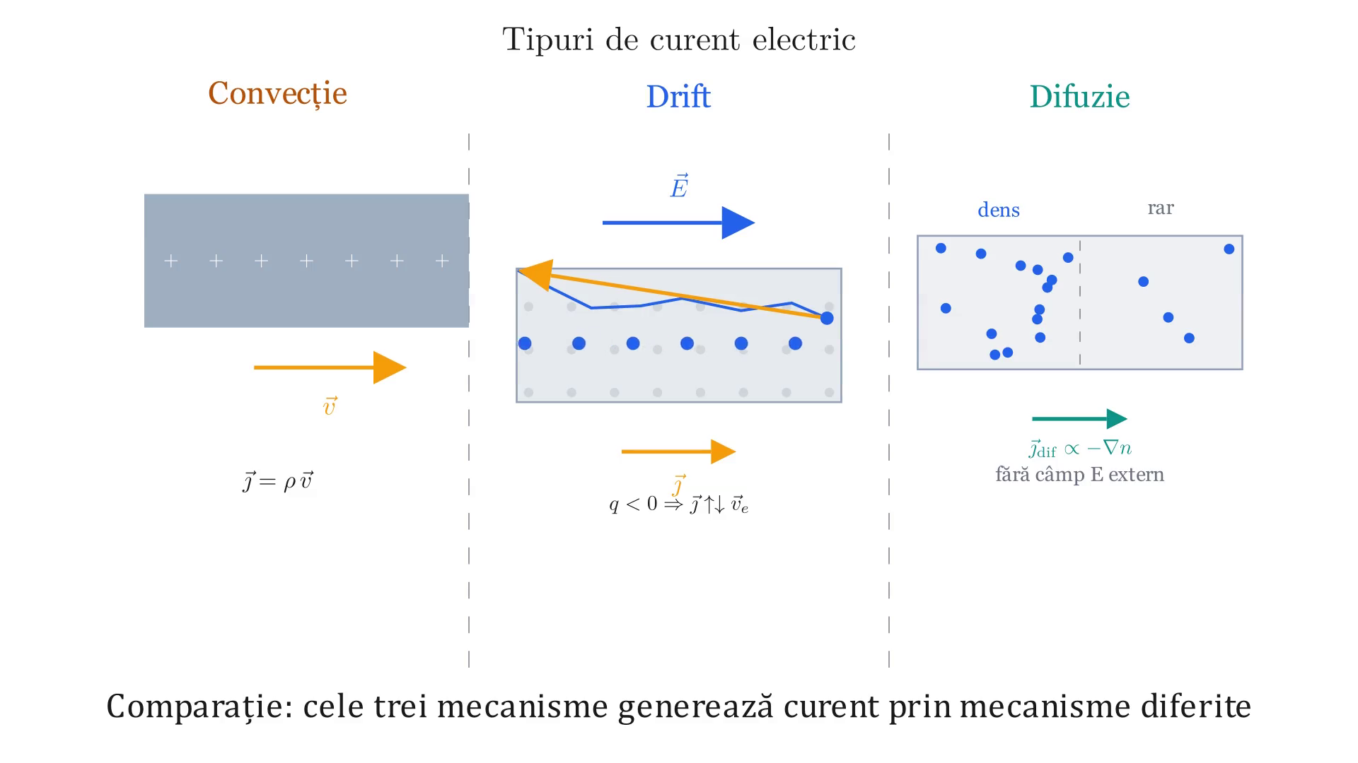
(3D) Tipuri de curent: convecție, drift, difuzie
O primă aplicație numerică arată cum se calculează, concret, un curent de convecție. Banda transportoare a unui generator electrostatic (de tip Van de Graaff) este o curea izolatoare de lățime $w$, încărcată uniform cu densitatea superficială de sarcină $σ$, care se deplasează cu viteza $u$. În intervalul $dt$, banda înaintează cu $u dt$, transportând o fâșie de arie $w (u dt)$ și, odată cu ea, sarcina $dQ=σ w u dt$; curentul purtat de bandă este, deci, $I=dQ/dt=σ w u$.
Date: bandă de lățime $w=0,4 m$, cu densitatea superficială de sarcină $σ=3×{10}^{−5} C/m^{2}$, deplasându-se cu viteza $u=15 m/s$.
Cerință: intensitatea curentului de convecție transportat de bandă.
Rezolvare:
$$I=σ w u=(3×{10}^{−5})(0,4)(15)=1,8×{10}^{−4} A=0,18 mA.$$
Este exact ordinul de mărime al curentului de încărcare al unui generator Van de Graaff de laborator: mic în amperi, dar suficient ca, acumulat minute în șir pe cupola generatorului, să ridice potențialul acesteia la sute de mii de volți. Spre deosebire de curenții de conducție, calculați mai jos pornind de la concentrația și viteza purtătorilor individuali, curentul de convecție se calculează direct din mișcarea macroscopică a corpului încărcat - nu este nevoie să cunoaștem nimic despre structura microscopică a sarcinii de pe bandă.

Densitatea de curent
O sarcină aflată în mișcare traversează, în timp, diverse suprafețe din spațiu, iar tăria acestei curgeri depinde atât de câți purtători trec, cât și de cât de repede se mișcă și în ce direcție. Caracterizăm curgerea printr-un vector numit densitate de curent, notat $\vec{ȷ}$, al cărui modul este egal cu sarcina $Δq$ ce străbate, în intervalul $Δt$, o suprafață de arie $ΔS_{m}$ perpendiculară pe direcția curgerii, raportată la această arie și la timp:
$$|\vec{ȷ}|=j=\frac{Δq}{ΔS_{m}⋅Δt} ⇒ \frac{Δq}{Δt}=j ΔS_{m}.$$
Cerința ca suprafața să fie perpendiculară pe curgere nu este întâmplătoare: o suprafață înclinată “prinde” mai puțină sarcină pe unitatea ei de arie, exact ca o pânză ținută oblic în calea unei ploi care cade vertical - aceeași idee geometrică de arie proiectată, deja folosită la construcția fluxului oricărui câmp vectorial (Cursurile 2-3). Pentru o secțiune oblică $ΔS$, cu unghiul $α$ între normala ei $\hat{n}$ și direcția curgerii, aria ei utilă (proiecția perpendiculară pe curgere) este $ΔS_{m}=ΔScosα$ (vezi clasa a VIII-a):
Paralelipipedul oblic străbătut de purtătorii de sarcină: secțiunea normală ΔS_m perpendiculară pe densitatea de curent j, secțiunea oblică ΔS și relația ΔS_m = ΔS cos α.
$$\frac{Δq}{Δt}=j ΔScosα=\vec{ȷ}⋅\hat{n} ΔS. (1)$$
Definim intensitatea curentului electric:
$$I=\frac{Δq}{Δt},$$
raportul dintre cantitatea de sarcină ce străbate o secțiune arbitrară (nu neapărat perpendiculară pe curgere) și intervalul de timp $Δt$ în care se face traversarea, măsurată în amperi ($A=C/s$). Spre deosebire de $\vec{ȷ}$, intensitatea $I$ este o mărime scalară: nu depinde de forma sau de orientarea secțiunii alese, ci doar de sarcina totală transportată prin ea. Relația $(1)$ este, de fapt, o primă formă a ideii de flux al lui $\vec{ȷ}$ printr-o suprafață mică și plată; forma ei generală, valabilă pentru o suprafață oarecare, va fi construită riguros în cursul următor.
Definiția lui $I$ este aceeași indiferent de scara fenomenului, iar scara variază enorm: de la ordinul picoamperilor ($∼{10}^{−12} A$), cât este curentul printr-un singur canal ionic al unei membrane celulare, până la zeci de mii de amperi într-un fulger. Ceea ce diferă de la un caz la altul este doar câți purtători de sarcină traversează secțiunea aleasă și cât de repede o fac - nu și formula care leagă $I$ de $\vec{ȷ}$.
Merită subliniată diferența dintre cele două mărimi tocmai introduse. Densitatea de curent $\vec{ȷ}$ este, în multe privințe, mărimea mai fundamentală: descrie curgerea sarcinii punct cu punct, cu direcție și sens proprii în fiecare loc din spațiu - la fel cum, în mecanica fluidelor, câmpul vitezelor $\vec{v}(\vec{r})$ descrie curgerea unui fluid în fiecare punct al lui. Intensitatea $I$, în schimb, este doar suma (fluxul) acestei curgeri prin secțiunea aleasă, exact cum debitul unei conducte este o singură cifră, obținută prin însumarea câmpului de viteze pe toată secțiunea ei: utilă practic, dar mult mai săracă în informație decât $\vec{ȷ}$ însuși, care rămâne definit în fiecare punct al conductorului, indiferent ce secțiune alegem să “citim”.

Legătura cu viteza purtătorilor
Pentru a lega $\vec{ȷ}$ de mișcarea reală a purtătorilor de sarcină, urmărim un fascicul de particule identice, fiecare cu sarcina $q$, deplasându-se toate cu aceeași viteză $\vec{v}$. Particulele care vor traversa suprafața oblică $ΔS$ în următorul interval $Δt$ sunt exact cele conținute, chiar acum, într-o “cușcă” imaginară în formă de paralelipiped oblic, cu baza $ΔS$ și muchia laterală $\vec{v} Δt$ - la fel cum, pentru a afla câtă ploaie va intra printr-o fereastră înclinată în secunda următoare, ne imaginăm coloana oblică de picături aflate, chiar acum, la cel mult $v Δt$ de fereastră. Sarcina conținută în această cușcă este:
$$Δq=ρ ΔV=ρ ΔS_{m} ΔX=ρ ΔScosα ΔX,$$
unde $ΔX=v Δt$ este lungimea parcursă de particule în intervalul $Δt$. Împărțind la $Δt$:
$$\frac{Δq}{Δt}=ρ ΔScosα \frac{ΔX}{Δt}=ρ ΔS \vec{v}⋅\hat{n}. (2)$$
Cele două expresii ale lui $Δq/Δt$, $(1)$ și $(2)$, trebuie să coincidă pentru orice orientare $\hat{n}$ a suprafeței alese, deci $\vec{ȷ}⋅\hat{n}=ρ \vec{v}⋅\hat{n}$ pentru orice $\hat{n}$, de unde:
$$\boxed{ \vec{ȷ}=ρ \vec{v} }$$
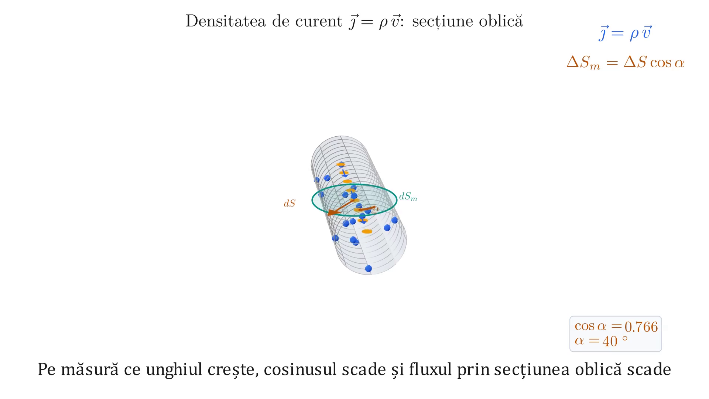
(3D) Densitatea de curent vecjmath = rhovec v: secțiune oblică
Modulul densității de curent se măsoară în $A/m^{2}$, deoarece $j=\frac{Δq}{ΔS_{m} Δt}=\frac{I}{ΔS_{m}}$: densitatea de curent este, cum îi spune și numele, curent pe unitatea de arie.

Particularizare pentru curenții de conducție
Rezultatul $\vec{ȷ}=ρ\vec{v}$ este general - valabil pentru orice distribuție continuă de sarcină aflată în mișcare -, dar, în cazul curenților de conducție, purtătorii sunt particule discrete (electroni, ioni), toate cu aceeași sarcină $q$. Pentru un asemenea fascicul, cu concentrația $n=\frac{N}{V}$ (numărul de particule pe unitatea de volum, măsurată în $m^{−3}$), densitatea volumică de sarcină este $ρ=\frac{Nq}{V}=nq$, deci:
$$\boxed{ \vec{ȷ}=q n \vec{v} }$$
Această formă particularizată va sta la baza legii lui Ohm, mai târziu, atunci când vom exprima viteza $\vec{v}$ a purtătorilor în funcție de câmpul electric care îi pune în mișcare. Ordinul de mărime al lui $n$ variază enorm de la un material la altul: într-un metal precum cuprul, $n$ este de ordinul ${10}^{28}$-${10}^{29} m^{−3}$, pentru că aproape fiecare atom contribuie cu câte un electron liber; într-un semiconductor, $n$ poate fi de mii sau milioane de ori mai mic, și, mai important, poate fi controlat prin dopaj - una dintre proprietățile care fac semiconductorii atât de utili în electronică.

Sensul vectorului $\vec{ȷ}$
Formula $\vec{ȷ}=qn\vec{v}$ ascunde o subtilitate care merită toată atenția: sensul lui $\vec{ȷ}$ este fixat de produsul dintre semnul sarcinii și sensul vitezei, nu de viteză singură.
- Dacă particula este pozitivă ($q>0$), $\vec{ȷ}$ are aceeași direcție și sens cu viteza $\vec{v}$: purtătorul și vectorul densitate de curent “merg” în aceeași direcție.
- Dacă particula este negativă ($q<0$, de exemplu un electron), $\vec{ȷ}$ are sens opus vitezei: purtătorul se deplasează într-un sens, dar vectorul densitate de curent arată în sensul celălalt.
Aceasta este exact situația dintr-un fir metalic obișnuit: electronii de conducție se deplasează dinspre borna negativă spre cea pozitivă a sursei, dar vectorul $\vec{ȷ}$ - și, odată cu el, sensul convențional al curentului $I$, moștenit istoric din vremea când se credea că purtătorii de sarcină din metale sunt pozitivi - este orientat exact invers, dinspre borna pozitivă spre cea negativă, prin circuitul exterior. Fizica nu depinde de această convenție de semn - este doar o contabilitate pe care toată lumea o folosește la fel -, dar trebuie aplicată consecvent, purtător cu purtător.
Vectorul densitate de curent se calculează, deci, ținând cont simultan de sensul vitezei și de semnul sarcinii purtătorului: săgeata din desen reprezintă vectorul $\vec{ȷ}$, în timp ce intensitatea $I$, fiind o mărime scalară, nu are nicio săgeată asociată - ea capătă doar un semn algebric, o dată ce alegem arbitrar un sens de referință pentru secțiunea prin care o calculăm.
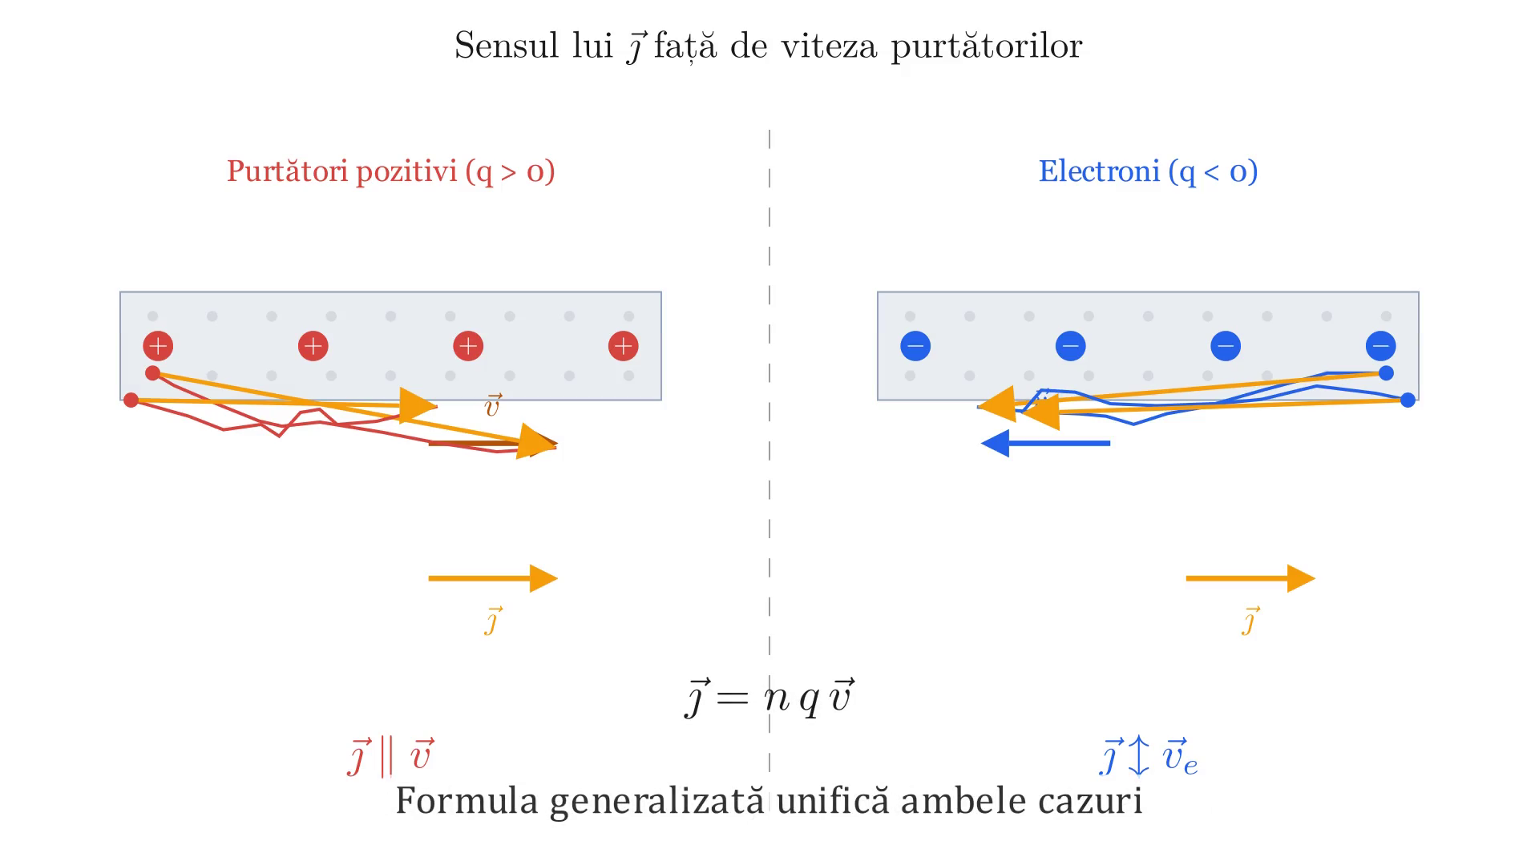
Sensul lui vecjmath față de viteza purtătorilor

Exemplu numeric: densitatea de curent într-un fir de cupru
Date: un fir de cupru cu secțiunea $S=2 mm^{2}=2×{10}^{−6} m^{2}$, parcurs de un curent $I=10 A$, uniform distribuit pe secțiune. Concentrația electronilor de conducție în cupru este $n≈8,5×{10}^{28} m^{−3}$ (aproximativ un electron liber per atom), iar sarcina elementară este $e≈1,6×{10}^{−19} C$.
Cerință: densitatea de curent $j$ și viteza de drift $v$ a electronilor de conducție.
Rezolvare: secțiunea fiind perpendiculară pe curgere ($ΔS_{m}=S$), densitatea de curent rezultă direct din $I=jS$:
$$j=\frac{I}{S}=\frac{10}{2×{10}^{−6}}=5×{10}^{6} A/m^{2}.$$
Din particularizarea $j=qnv$ (în modul, cu $q=e$), viteza purtătorilor este:
$$v=\frac{j}{ne}=\frac{5×{10}^{6}}{(8,5×{10}^{28})(1,6×{10}^{−19})}≈3,7×{10}^{−4} m/s≈0,37 mm/s.$$
Rezultatul este surprinzător: purtătorii unui curent de $10 A$ - un curent obișnuit, de ordinul celui folosit de un aparat electrocasnic mic - se deplasează, în medie, cu doar câteva zecimi de milimetru pe secundă. (Vectorul $\vec{ȷ}$, purtătorii fiind electroni, este orientat opus vitezei lor reale de drift, conform secțiunii anterioare - dar modulul calculat mai sus rămâne cel corect.) Contrastul dintre această viteză derizorie și viteza aproape instantanee cu care se aprinde un bec, la acționarea întrerupătorului, se explică astfel: nu electronii “aleargă” de la întrerupător până la bec, ci câmpul electric care îi pune în mișcare se instalează de-a lungul întregului fir aproape cu viteza luminii, iar toți electronii firului - de la un capăt la altul - încep să se deplaseze, cu această viteză mică, practic simultan. Un curent electric mare nu înseamnă purtători rapizi, ci un număr enorm de purtători, fiecare mișcându-se foarte încet.

